Se positionner sur une cellule du tableau
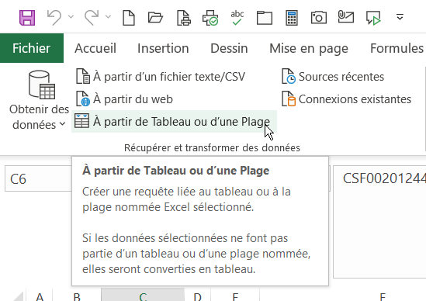 | Onglet Données,  Récupérer et transformer des données,  A partir de tableau ou d’une plage
Ouverture de l’interface Power Query
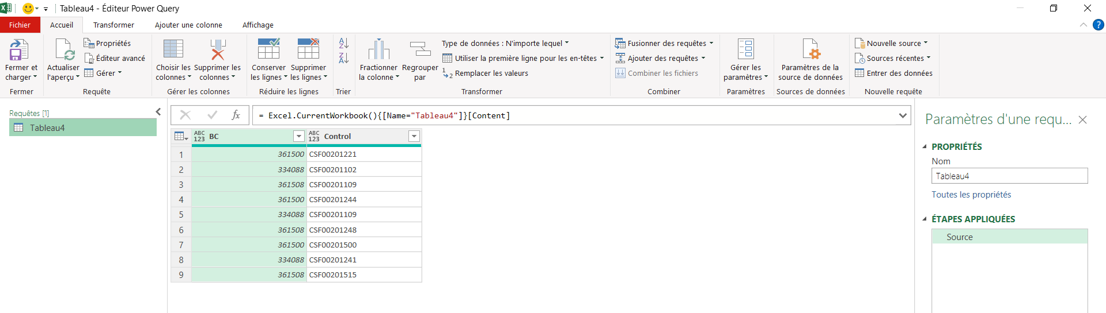

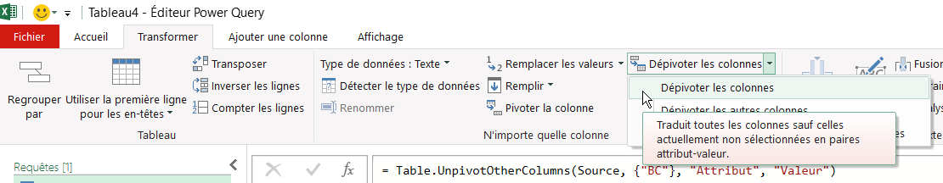 | Onglet Transformer,  N’importe quelque colonne,  Dépivoter les colonnes
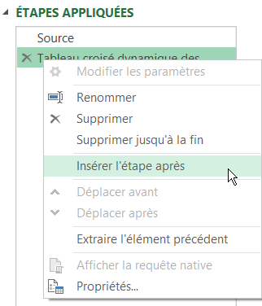 | Dans la fenêtre Etapes appliquées,  Clic droit sur la dernière étape,  Insérer l’étape d’après

Saisir dans la barre de formule la formule suivante :
= Table.Group(#"Tableau croisé dynamique des colonnes supprimé", {"BC"}, {{"Résultat", each Text.Combine([Valeur],";"), type text}})
Onglet Fichier, Fermer et charger
Quelques liens à suivre :
http://www.excel-formations.fr/trucs-et-astuces.php
https://www.developpez.net/forums/blogs/27262-pierre-fauconnier/b8056/power-query-excel-alternative-efficace-filtre-avance-dynamique-surcroit/
https://www.youtube.com/playlist?list=PLGvckt9NEpieN5i0xf9PEGcKyjBWNkSKL
https://www.developpez.net/forums/blog.php?u=27262&blogcategoryid=612
https://support.microsoft.com/fr-fr/office/aide-power-query-pour-excel-2b433a85-ddfb-420b-9cda-fe0e60b82a94?ui=fr-fr&rs=fr-fr&ad=fr

